חומר הבחינה ביחידה הראשונה בתנ"ך שאלון: 2104

הקדמה
אנו נכנסים למהלך של שלש שנים שבהן נבחנים בכל שנה, בחינת בגרות בתנ"ך.
בכתה י' נבחנים על יחידה אחת, בכתה יא – שתי יחידות, ובכתה יב – שתי יחידות.
עד השנה היתה בחינת הבגרות בכתה י', בחינת בקיאות על רוב ספרי נביאים ראשונים. החל מהשנה, בתוכנית הלימודים החדשה בתנ"ך, הבחינה הראשונה היא על יחידה שנחשבת קלה יחסית וכוללת מעט ספרים. תפקידה של היחידה להכניס את התלמידים לרצינות הנדרשת לקראת בחינת הבגרות.

הערה: הקדמה לחומש במדבר לא תהיה בחומר לבחינת הבגרות, כמו כן הקטעים בהעמקה וכן הקשר רחב והקשר אישי – לא תשאלנה שאלות בבחינת הבגרות.

א. תורה – ספר במדבר
מפרק ט ועד ל"ב
(כל הפרקים בעיון למעט פרקים כ"ב-כ"ד שלא לומדים אותם השנה.)
פרקים ט'-כ"א, כ"ה-ל"ב. במסגרת הוראת ספר במדבר,
בפרק כ"ז יש ללמוד גם את השלמת הנושא של נישואי בנות צלפחד לבני דודיהן, כפי שנכתב בבמדבר, פרק ל"ו

ב. נביאים – שמואל ב, מלכים א ומלכים ב
השנה ילמדו שני ספרים – שמואל ב ומלכים, כאשר חלק מהפרקים ילמדו בבקיאות (כלומר, מספיק לדעת מה נאמר בהם) וחלק בעיון (כלומר, הבחינה תכלול רשימת פרשנים שחייבים לדעת).

שמואל ב : פרקים א-ד – בבקיאות.
פרקים ה-ז – בעיון.
פרקים ח-יד – בבקיאות.
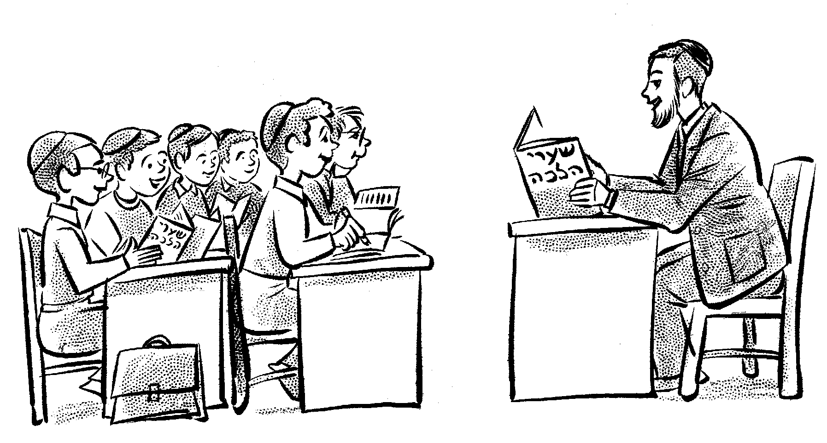
פרקים טו-כ – בעיון.
תנ"ך
השנה לא תבחנו על: פרקים כ"א-כ"ד

מלכים א : פרקים א-ב – בבקיאות.
פרק ג – בעיון.
פרק ד-י – בבקיאות.
פרקים יא-יב – בעיון.
פרקים יג-טז – בבקיאות.
פרקים יז-יט, כא – בעיון. (השנה תשע"ג פרקים אלו יילמדו רק בבקיאות)
פרקים כ, כב – בבקיאות.

מלכים ב : פרקים א-ב – בעיון. (השנה תשע"ג פרקים אלו יילמדו רק בבקיאות)

